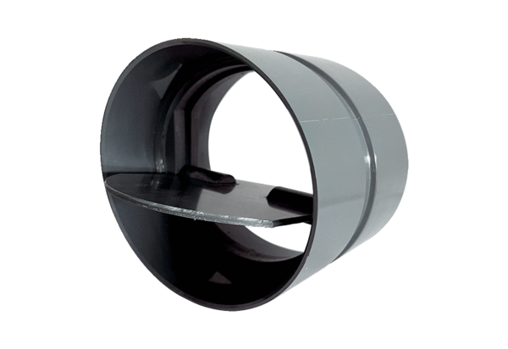Uzavírací klapka VKKI 20Obsah dodávky: 1 kusSortiment: C
Typové číslo: 0073.0472Výrobce: MAICO

